ДО:
Главния прокурор на Република България

СИГНАЛ

От „Организация за закрила на българските граждани“ /ОЗБГ/
Представител: Стефан Петров
Телефон: 0877 113 150, ел. поща: ozbgozbg@gmail.com

Уважаеми г-н Главен прокурор,

В селищното образувание „Ченгене скеле“ /Община Бургас/ се намират няколко здания, за които е нужно да се установи дали са законни и същите тези здания са построени върху самата плажна ивица и върху част от буна, което е видно от следната снимка:

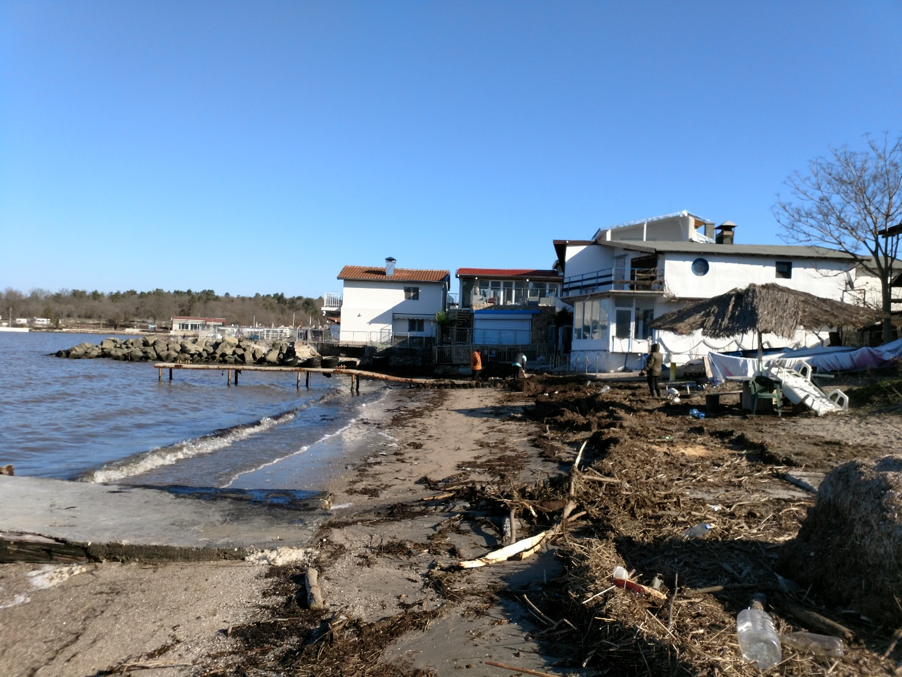
От справка в кадастралната карта /КК/ се вижда, че въпросното място /с идентификатор 07079.10.1163/ е държавна собственост, пред него собствеността е общинска, а пред нея собствеността е изключителна държавна:

Но на КК не е отбелязано, че има постройки, а същевременно от справка в Гугъл Мапс се вижда, че има 4 постройки /2 с бял покрив и 2 с червен покрив/, които са разположени върху пясъчната ивица и върху част от буната, и са оградени с червен кръг на следната снимка:

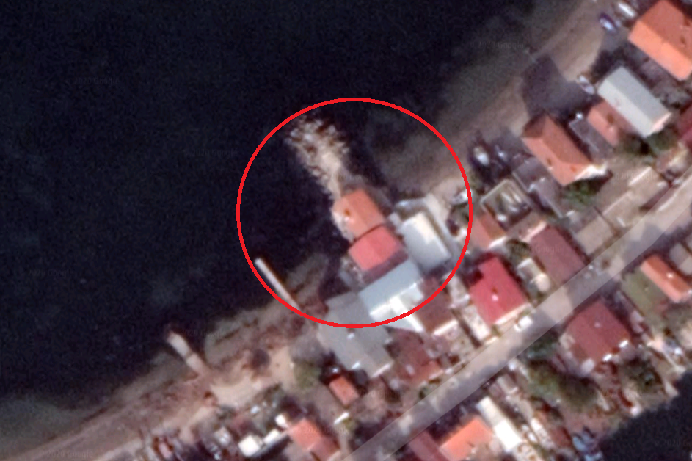

В кой от следните поземлени имоти /държавна собственост и с идентификатори 07079.10.1162, 07079.10.1163, 07079.10.1164/ попадат постройките, с точност може да се установи от компетентно лице на място. Координатите на сградите по Гугъл Мапс са 42.436343, 27.528167.

На първата снимка /правена на 14 ян 2021 г./ в настоящия сигнал се вижда, че има сгради, които са построени върху пясъчната ивица и върху част от буната. Постройките са масивни, обитаеми са, но не можем да посочим кой е техен собственик и кой ги обитава.

Главният специалист на „Ченгене скеле“ се казва Димитър Янчев и е назначен към Община Бургас. Той е и председател на сдружение „Морски сговор“ с ЕИК 102900843. Проверка ще установи дали някой от управителния съвет на сдружението е собственик на следната постройка /оградена с червено/ или дали я обитава, а е възможно и някой от управителния съвет да е собственик или обитател и на някоя от другите постройки:

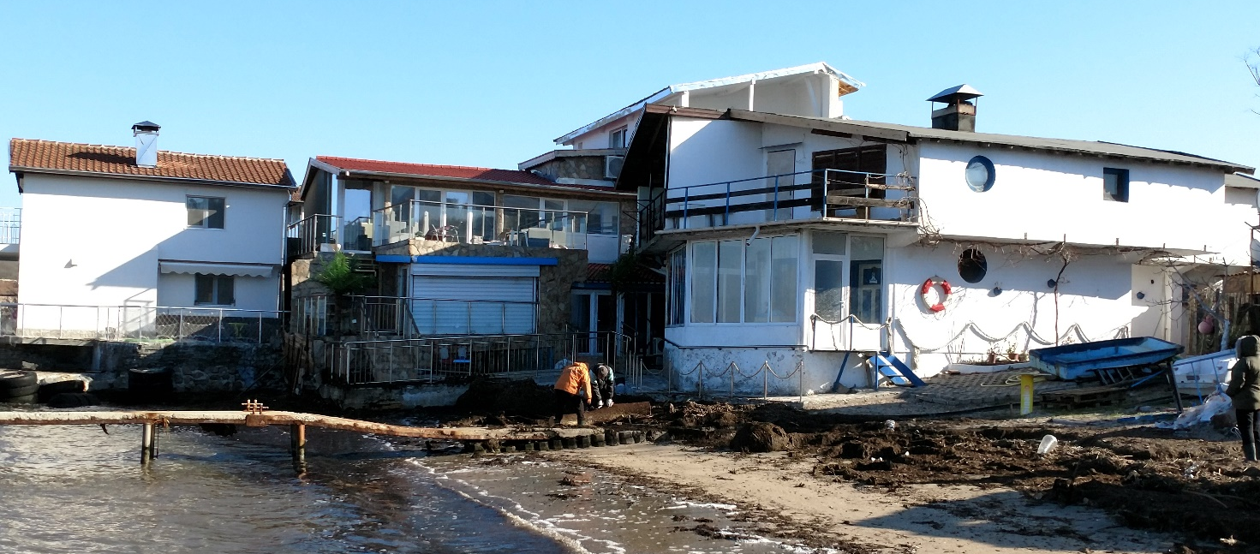

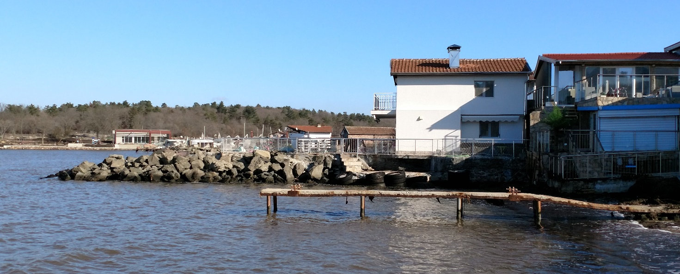

Уважаеми г-н Главен прокурор, моля да извършите проверка кой е собственик на сградите, кой ги обитава, законни ли са, защо не са нанесени в кадастралната карта, на какво основание са построени върху плажната ивица и част буната, има ли извършени закононарушения и ако има от кого са извършени.

При установяване, че постройките са незаконни, както и на други нарушения, моля да извършите проверка дали местни институции и отговорни лица /Община Бургас, РДНСК-Бургас, главният специалист на „Ченгене скеле“, РИОСВ-Бургас, 4 РУП, други компетентни институции и лица/ наясно ли са със закононарушенито, ако са наясно защо не са предприели необходимите мерки, прикриват ли закононарушението и извършителя/извършителите му.

Дата: 15.01.2021 г. С уважение: Стефан Петров
Гр. Бургас

